27. Juni 2024

Design und Nachhaltigkeit vereint – Busch-art linear® als Vorreiter ausgezeichnet
Das innovative, nachhaltige Schalterprogramm Busch-art linear® wurde mit dem Red Dot Award Best of the Best prämiert. Busch-Jaeger vereint bei seiner Produktentwicklung Ästhetik und Funktionalität.

Es sieht nicht nur gut aus und besticht durch nachhaltige Materialien, sondern zählt jetzt auch zu den besten Produkten des Jahres. Die Rede ist vom innovativen Schalterprogramm Busch-art linear®. Am Montag wurden die Gewinner des Red Dot Award Product Design im Essener Aalto Theater ausgezeichnet. Vor rund 1.200 internationalen Gästen überreichten Professor Dr. Peter Zec, Initiator und CEO des Red Dot Awards, und ein Jurymitglied die Trophäe für den Red Dot Best of the Best an Busch-Jaeger. Bei der anschließenden After-Show-Party, der Designer's Night, verwandelte sich das Red Dot Design Museum in ein festliches Ambiente und läutete gleichzeitig die Ausstellungseröffnung der ausgezeichneten Produkte ein.
„Zum ersten Mal in der Unternehmensgeschichte erhält Busch-Jaeger die Ehrung als Best of the Best. Dieser Preis wird für wegweisendes Design vergeben und ist die höchste Auszeichnung beim Red Dot. Nur die allerbesten Produkte einer Kategorie erhalten diesen Preis. Deshalb freuen wir uns ganz besonders. Dies bestätigt uns in unserer Betrachtungsweise Produkterlebnisse zu schaffen, die den hohen Anspruch an Funktion und Ästhetik über ganzheitliche Produktplattformen vertreten“, sagt Dörte Thinius, Global Head of Product-Design bei ABB und Busch-Jaeger für den Bereich Building and Home Automation Solutions.
„Herausragendes Merkmal der Schalter ist die Positionierung der Einsätze, denn sie schweben über dem Rahmen und sind nicht, wie üblich, von diesem umfasst. Das verleiht der Produktlinie eine einzigartige Leichtigkeit. Dazu kommen präzise, schlanke Konturen, die Klarheit und Eleganz ausstrahlen“, heißt es auf der Website des Red Dot Awards über Busch-art linear®. Alle Kunststoffteile der Schalterserie sind aus mindestens 92 Prozent (weißer Kunststoff) bis 98 Prozent (schwarzer Kunststoff) Rezyklat gefertigt. Die Herausforderung, perfekte Oberflächen aus Rezyklat zu schaffen, zeigt, dass Nachhaltigkeit bei Busch-Jaeger in der Produktentwicklung verankert ist. Das honorierte auch die Jury: „Das Schalterprogramm Busch-art linear® ist nicht nur ein Lehrstück, was durchdachte Gestaltung betrifft – in der Konstruktion, der Ausführung der Details und Oberflächen, der tollen Haptik –, sondern auch eine Richtgröße für nachhaltiges Design.“

Design und Funktionsvielfalt Hand in Hand für innovative Gebäudetechnik
Design nimmt bei der Produktentwicklung von Busch-Jaeger eine zentrale und bedeutende Stellung ein. „Die Entwicklung unserer Produkte unterliegt dem Kundenanspruch hoher ästhetischer Qualität, gleichzeitig bedingt die Komplexität unserer Systeme im Kern zugänglich und intuitiv zu sein. Kurz gesagt: Höchster Anspruch an ästhetische Produktwelten ist unser Fundament, gleichzeitig bedarf es jedoch einer situationsgerechten Funktionalität und grundlegenden Einfachheit in der Installation und Bedienung, um in unserem Markt erfolgreich zu sein“, sagt Stephan Merkle, Global Head of Design bei ABB und Busch-Jaeger für den Bereich Building and Home Automation Solutions.
Heutige Produkt- bis hin zu ganzheitlichen Markenerlebnissen gewinnen durch das Zusammenspiel sowie durch die Abstimmung der Details jedes einzelnen Kunden-Touchpoints. Hierbei spiele die Formsprache einzelner Objekte sowie die Konsistenz im System eine ebenso große Rolle wie das nahtlose Ineinandergreifen von unterschiedlichsten Kontaktpunkten zur Marke. Dies reicht von der Gestaltung der Produkterlebnisse für höchste Ästhetik, differenzierender Funktionsumfang sowie Zukunftssicherheit über einen guten Vertrieb, schnelle Installation, vertrauensvoller Service, um das Ziel der Kundenzufriedenheit und einer mögliche Weiterempfehlung zu erreichen.
Deshalb arbeiten bei Busch-Jaeger Design, Entwicklung, Produktmanagement und Vertrieb eng zusammen. Design ist ein zentraler Bestandteil des Unternehmens und trägt zur Differenzierung am Markt bei. „Unsere Produkte sind ästhetisch und harmonisch, ohne die Anforderungen des E-Handwerks und Handels zu vernachlässigen. Konsistentes Design ist innerhalb unserer Produktlinien entscheidend. Als einer der Hauptinteraktionspunkte mit dem Gebäude sind unter anderem unsere Touchpanels, Lichtschalter und Steckdosen die sichtbare Verkörperung der Gebäudetechnik“, ergänzt Stephan Merkle.
Zwei weitere Auszeichnungen mit dem Red Dot Award als Winner
Ob ästhetisch ansprechend, funktional, smart oder innovativ – die von der Red Dot Jury ausgezeichneten Produkte verbindet ihre herausragende Designqualität. Der Red Dot Design Award zählt zu den größten und renommiertesten Designwettbewerben weltweit. Rund 40 Experten bewerten jedes Produkt individuell nach Kriterien wie Funktionalität und Ästhetik.
Busch-Jaeger wurde für zwei weitere Produkte mit dem Red Dot Award Product Design als Winner ausgezeichnet. Das sensorgesteuerte HD-Touchdisplay Busch-RoomTouch® 4“ überzeugte die Jury „durch seine klare Formgebung, das leicht erfassbare UI-Design sowie seine hohe Funktionalität“. Bei der innovativen Sensorik Busch-Trevion® lobte die Jury die „Gestaltung und intuitive Bedienung ebenso wie die Integrierbarkeit in verschiedene Systeme für smarte Haussteuerung“.
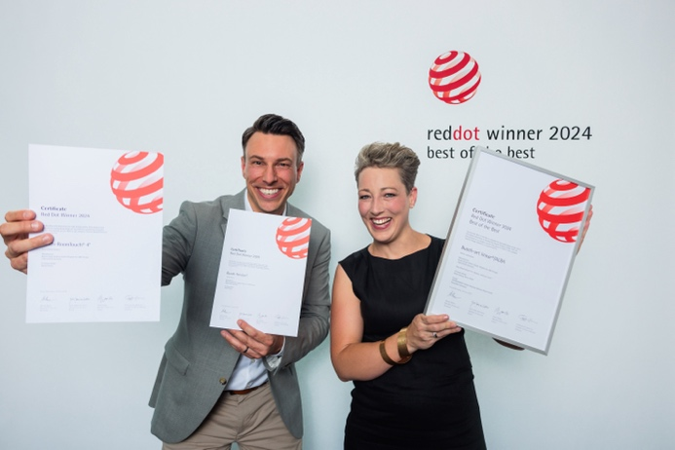
Bild: Stephan Merkle und Dörte Thinius nahmen den Red Dot Award Produkt Design Best of the Best im Essener Alto Theater entgegen.

Foto: Red Dot

Die Busch-Jaeger Elektro GmbH, ein innovativer Marktführer in der Elektroinstallationstechnik und Gebäudeautomation, gehört seit über 140 Jahren zu den führenden Marken in Deutschland. Das Unternehmen steht für innovative Technologien, die das Leben vereinfachen und für die Zukunft sicher machen. Durch Qualität, Vielfalt und kontinuierliche Innovation erfüllt Busch-Jaeger in enger Zusammenarbeit mit Handwerk und Fachhandel höchste Standards. Zudem übernimmt das Unternehmen Verantwortung für eine nachhaltigere Zukunft, indem es auf Ressourcenschonung und Energieeffizienz fokussiert. Das Produktangebot reicht vom gesamten Elektroinstallationsprogramm bis hin zu elektronischen High-End-Produkten für Smart Homes und Smart Buildings. Als Teil der ABB-Gruppe beschäftigt Busch-Jaeger etwa 1.300 Mitarbeiter in Lüdenscheid und Aue (Bad Berleburg).
Der Geschäftsbereich ABB Elektrifizierung ist ein weltweit führender Technologieanbieter für elektrische Energieverteilung und Energiemanagement. Die Welt sicher, intelligent und nachhaltig zu elektrifizieren, ist dabei unser Anspruch – von der Energieerzeugung bis hin zu ihrem Verbrauch. Unsere mehr als 50.000 Mitarbeitenden in 100 Ländern arbeiten in der Zusammenarbeit mit unseren Kunden und Partnern an den weltweit größten Herausforderungen in den Bereichen Energieverteilung und -management. Dafür entwickeln wir innovative Produkte, Lösungen und digitale Technologien für Unternehmen, Industrien und Endnutzer, die eine energieeffizientere und nachhaltigere Arbeits- und Lebensweisen ermöglichen. Durch unsere innovativen Ansätze tragen wir aktiv zur Beschleunigung der globalen Energiewende bei und treiben die nachhaltige Zukunft der Gesellschaft voran. go.abb/electrification

Ansprechperson für weitergehende Informationen:
Julia Feijóo Sampedro und Laura Gehrlein
Busch-Jaeger Elektro GmbH
Bereich Unternehmenskommunikation/Presse
Freisenbergstraße 2
58513 Lüdenscheid
Mail: de-media.busch-jaeger@abb.com

